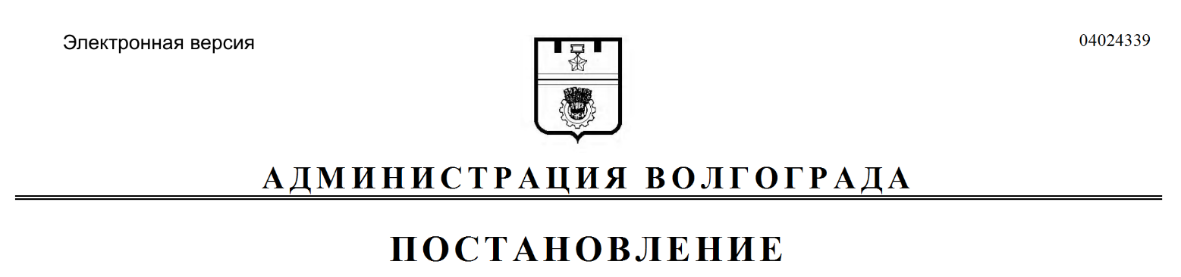
от 06.05.2019 № 466

О признании утратившими силу муниципальных правовых актов Волгограда

Руководствуясь статьями 7, 39 Устава города-героя Волгограда, администрация Волгограда
ПОСТАНОВЛЯЕТ:
1. Признать утратившими силу постановления администрации Волгограда:
1.1. От 24 февраля 1999 г. № 221 «Об организации и проведении
в 1999 году в Волгограде государственного технического осмотра тракторов, самоходных дорожно-строительных и иных машин и прицепов к ним».
1.2. От 21 декабря 2001 г. № 1443 «О результатах конкурса на право хранения транспортных средств, задержанных должностными лицами органов внутренних дел, на охраняемых автостоянках Волгограда».
1.3. От 17 февраля 2004 г. № 151 «О внесении изменений в постановление администрации Волгограда от 21 декабря 2001 г. № 1443 «О результатах конкурса на право хранения транспортных средств, задержанных должностными лицами органов внутренних дел, на охраняемых автостоянках Волгограда».
2. Настоящее постановление вступает в силу со дня его официального опубликования.

Глава Волгограда В.В.Лихачев

